- Аналіз освітньої політики з питань впровадження ЦТ. Інтерв’ю з керівником закладу чи його заступниками.
- Стратегія та плани впровадження ЦТ (цифрових технологій):
- Наш заклад освіти має цілісну стратегію щодо впровадження цифрових технологій. Ми акцентуємо на інтеграції ЦТ у всі аспекти навчання та адаптації до сучасних потреб освіти. Наші плани включають інвестиції у навчальне програмне забезпечення та підтримку педагогічного персоналу у використанні нових технологій.
2. Підготовка вчителів та персоналу:
- Ми активно сприяємо підвищенню компетентності наших вчителів у сфері цифрових технологій. Це включає регулярні тренінги, семінари, та взаємну підтримку для використання нових засобів та програм.
3. Засоби та ресурси ЦТ:
- Наш заклад використовує широкий спектр цифрових технологій, включаючи інтерактивні дошки, навчальне програмне забезпечення та онлайн-ресурси. Ми також постійно оновлюємо це обладнання та розширюємо набір інструментів для оптимального навчання.
4. Фінансування та підтримка:
- Фінансування впровадження ЦТ є одним із пріоритетів нашого закладу. Ми стежимо за станом технічного забезпечення та намагаємося забезпечити необхідні ресурси для відповідної інфраструктури.
5. Ефективність та результати:
- Наші спостереження свідчать про позитивні результати впровадження ЦТ. Студенти виявляють більше інтересу до навчання, а вчителі спостерігають покращення результатів завдяки використанню цифрових технологій.
6. Виклики та перспективи:
- Одним із викликів є постійне оновлення технологій та їх інтеграція в навчальні програми. Ми розглядаємо це як можливість постійного розвитку та розширення можливостей для навчання.
Як заступник директора, моє завдання - забезпечити, щоб впровадження цифрових технологій було максимально продуктивним та сприяло якісній освіті у закладі.
- ЦК-компетентності науково-педагогічних працівників, вчителів та вихователів закладу. Створення анкети. Проведення анкетування. Аналіз результатів анкетування.

Анкета
https://docs.google.com/forms/d/e/1FAIpQLSdxN6AIjVTpFtfyC0SwcgnidQOu5GBZK536jJtHG-R2N9sUuw/viewform
Відповіді
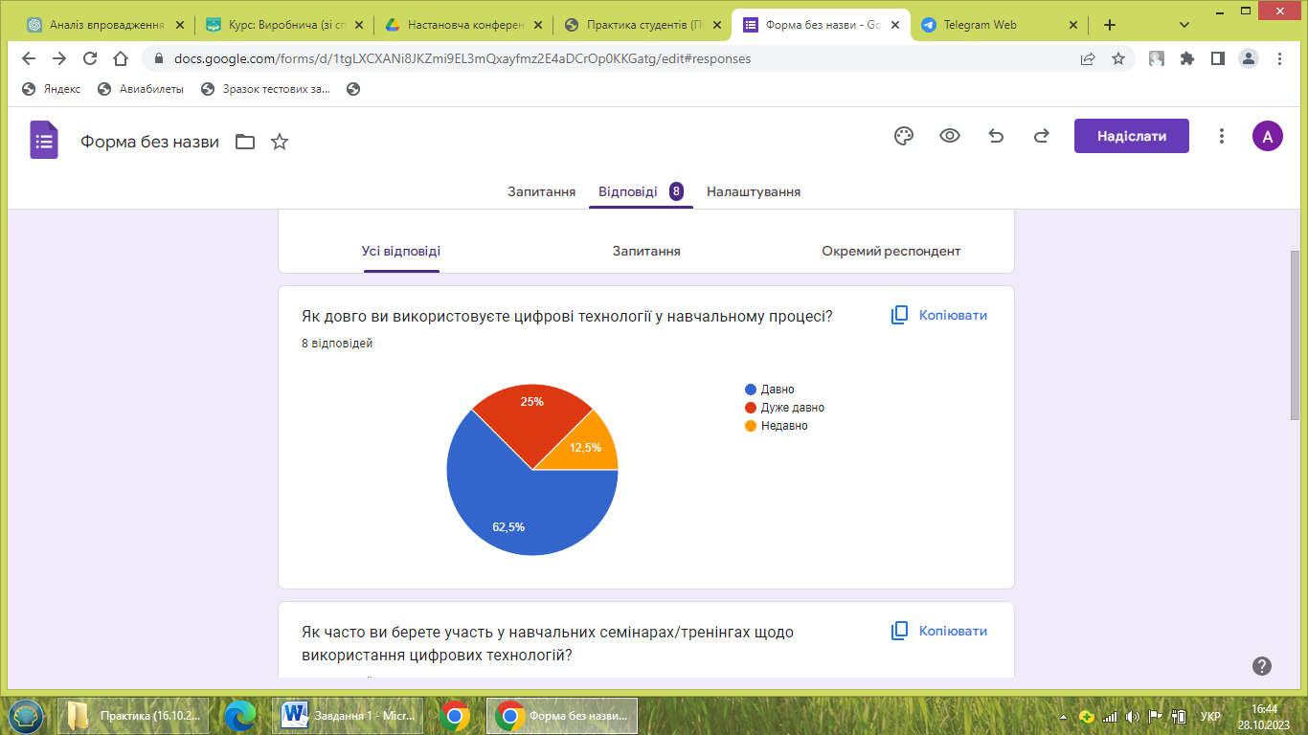
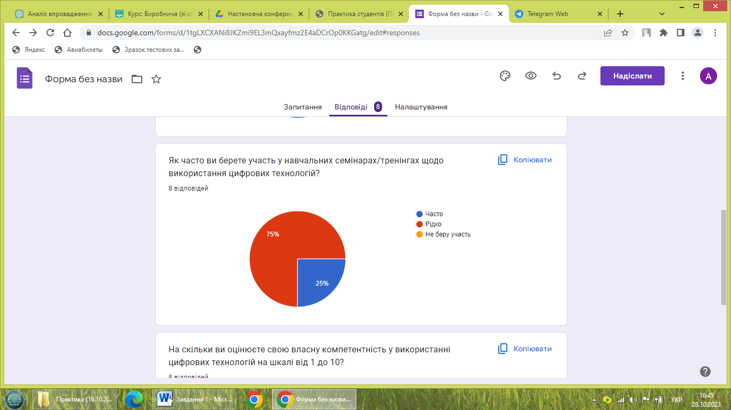
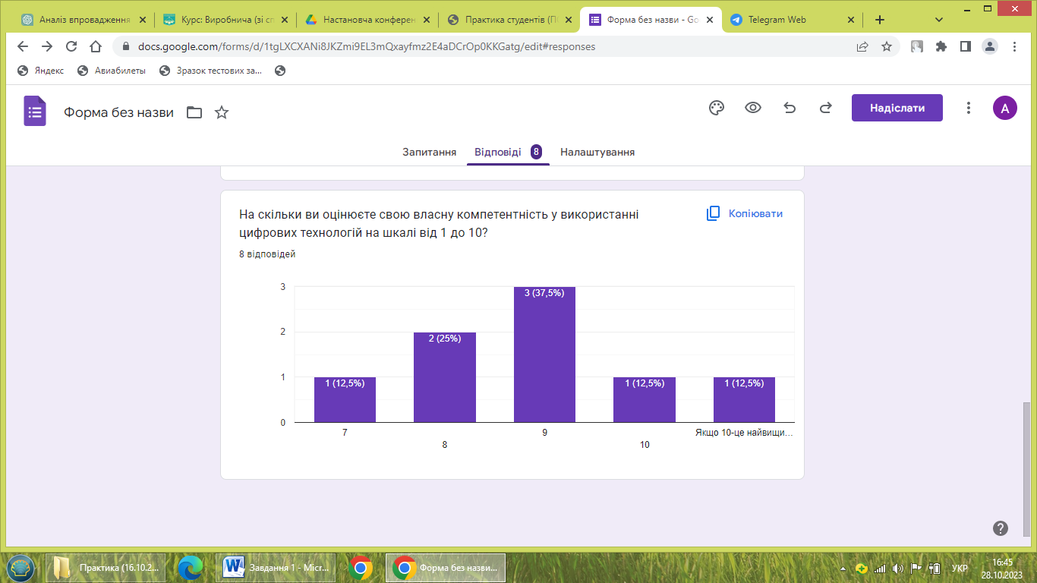

- Аналіз ІТ інфраструктури закладу (апаратне, програмне, інформаційне, навчально-наукове забезпечення)

- Апаратне забезпечення:
  - Стан обладнання: задовольняє потреби учнів та вчителів.
  - Кількість та доступність: не всім вистачає комп’ютерів.
- Програмне забезпечення:
  - Актуальність програм: перевірка актуальності та ліцензій програмного забезпечення, яке використовується для навчання та адміністративної роботи.
3. Інформаційне забезпечення:
  - Збереження даних та безпека: важливо забезпечити захист від втрати даних та вторгнень.
4. Навчально-наукове забезпечення:
  - Наявність ресурсів: доступність навчальних матеріалів, електронних книг, баз даних та онлайн-ресурсів для учнів і вчителів.
  - Адаптованість до потреб: ресурси відповідають потребам учнів та педагогічного персоналу.

